* *ኮሌጁ ከተመሰረተበት 1994 አ.ም ጀምሮ እስከ አሁን ድረስ ከደረጃ-1 እስከ ደረጃ-5 በመደበኛ ና በማታ መርሃ-ግብር 10243 ሰልጣኞችን በማስልጠን ያስመረቀ ሲሆን የተመራቂ ሰልጣኞች ብዛት በዓ.ም፣በጾታ በሰንጠረዥ*
* 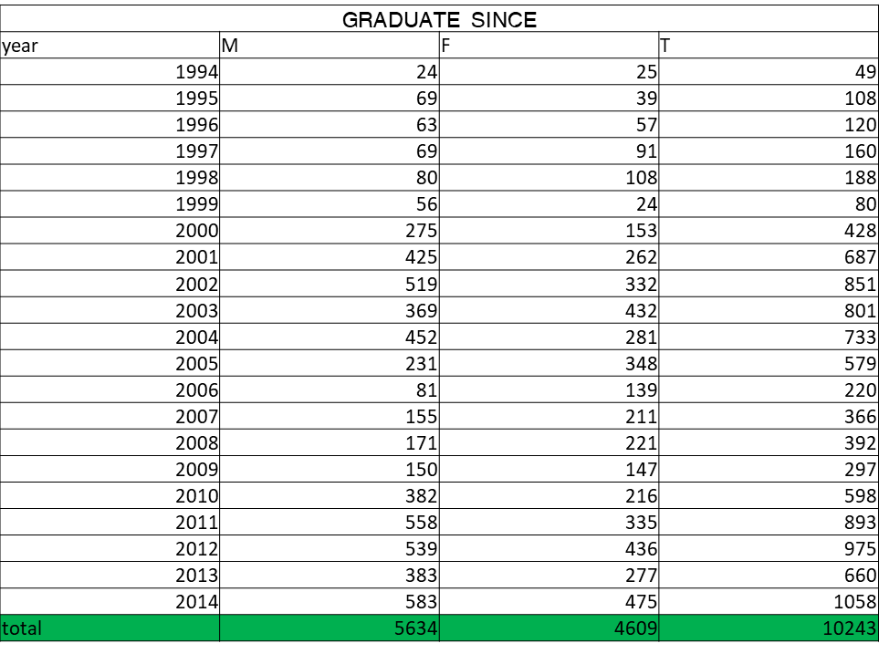

**መማር ላይ ያለ የሰልጣኝ መረጃ እስከ 9 ወር 2016 ዓ.ም**

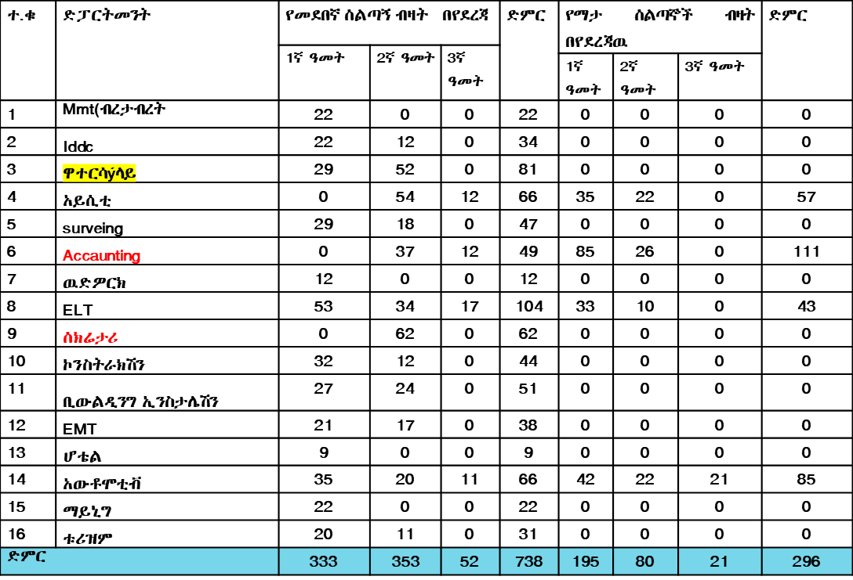

**መማር ላይ ያለ የሰልጣኝ መረጃ**

